
Esta es la ruta de la implementación del Acuerdo de Paz
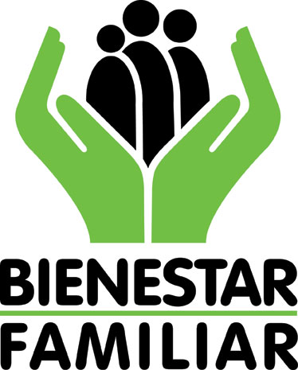

DE CUENTAS
CONSTRUCCIÓN DE PAZ
INFORME DE RENDICIÓN
Noviembre 2016 – Mayo 2018

El INSTITUTO COLOMBIANO DE BIENESTAR FAMILIAR (ICBF) desarrolla acciones que aportan a la construcción de Paz en Colombia. En este Informe de Rendición de Cuentas encuentra aquellas que están directamente relacionadas con la implementación del Acuerdo de Paz, adelantadas entre el 30 de noviembre de 2016 y el 30 de mayo de 2018, sobre los siguientes puntos del Acuerdo:

  Punto 1.  Hacia un Nuevo Campo Colombiano: Reforma Rural Integral. |   Punto 3.  Fin del Conflicto

Finalmente, encuentra acciones que aunque no son obligaciones explícitas del Acuerdo de Paz ni de los decretos reglamentarios, se han realizado en el marco de las competencias legales con el propósito de contribuir a su implementación.

¿Qué hemos
hecho?
El INSTITUTO COLOMBIANO DE BIENESTAR FAMILIAR (ICBF) en el marco de su competencia ha desarrollado las siguientes acciones para la implementación del Acuerdo Final:

1. Acciones acordadas en el Plan Marco de Implementación

Tras la firma del Acuerdo Final, y con el fin de garantizar la implementación de todo lo acordado, la Comisión de Seguimiento, Impulso y Verificación a la Implementación del Acuerdo Final –CSIVI- discutió y aprobó el Plan Marco de Implementación, el cual integra el conjunto de propósitos, objetivos, metas, prioridades e indicadores acordados para dar cumplimiento al Acuerdo de Paz.
En esta sección, encuentra la información sobre las acciones que viene desarrollando esta entidad para dar cumplimiento al Plan Marco de Implementación, organizadas por cada Punto del Acuerdo de Paz al que aportamos, los cuales son:

Punto 1.
Hacia un Nuevo Campo Colombiano: Reforma Rural Integral.

Punto 1 del Acuerdo
Hacia un Nuevo Campo Colombiano: Reforma Rural Integral del Acuerdo
1.3 Planes Nacionales para la Reforma Rural Integral
Superar la pobreza y la desigualdad para alcanzar el bienestar de la población rural; e integrar y cerrar la brecha entre el campo y la ciudad:
__________________________

Acción 1.
ACCIONES EN TERRITORIOS DEFINIDOS PARA LA PREVENCION Y ERRADICACION PROGRESIVA DEL TRABAJO INFANTIL
____________________

Compromiso  que atiende: | Elaborar campañas para la erradicación del trabajo infantil y medidas inmediatas para la erradicación de las peores formas de trabajo infantil, en el marco de la implementación de un Plan progresivo de protección social y de garantía de derechos de los trabajadores y trabajadoras rurales

Productos e indicadores a los que aporta esta acción:
PRODUCTO | INDICADOR
Acciones en municipios priorizados que contribuyan a prevenir y erradicar progresivamente el trabajo infantil y proteger al adolescente trabajador, en el marco de la protección y el desarrollo integral de niños, niñas y adolescentes. | Territorios definidos en el respectivo plan (identificados en alto riesgo de trabajo infantil) con acciones que contribuyan a prevenir y erradicar el trabajo infantil y proteger al adolescente trabajador
Acciones en municipios priorizados que contribuyan a prevenir y erradicar progresivamente el trabajo infantil y proteger al adolescente trabajador, en el marco de la protección y el desarrollo integral de de niños, niñas y adolescentes. | Municipios PDET con acciones que contribuyan a prevenir y erradicar el trabajo infantil y proteger al adolescente trabajador
Servicios de atención a los niños, niñas y adolescentes en situación de trabajo infantil que ingresan a Proceso de Restablecimiento de Derechos PARD, en las diferentes modalidades de restablecimiento de derechos | Porcentaje de niños, niñas y adolescentes atendidos por medio del Proceso Administrativo de Restablecimiento de Derechos PARD, con motivo de trabajo infantil
Servicios de atención a los NNA en situación de trabajo infantil que ingresan al Proceso Administrativo de Restablecimiento de Derechos, en las diferentes modalidades de restablecimiento de derechos | Porcentaje de niños, niñas y adolescentes atendidos por medio del Proceso Administrativo de Restablecimiento de Derechos (PARD) con motivo de trabajo infantil, en municipios PDET

Actividades que se desarrollaron:
AÑO | NOMBRE DE ACTIVIDADES DESARROLLADAS
2016 | 1. Construcción y aplicación de modelo de riesgo multivariado para la identificación del riesgo de trabajo infantil a nivel municipal.  2. Implementación de acciones dirigidas a niños, niñas y adolescentes para la prevención del trabajo infantil y la protección del adolescente trabajador, en municipios priorizados en alto riesgo, en el marco del programa Generaciones con Bienestar.  3. Implementación de la estrategia Equipos Móviles de Protección Integral – EMPI – Trabajo Infantil, en las 33 Direcciones Regionales del ICBF.  4. Asistencia técnica a los agentes del Sistema Nacional de Bienestar Familiar, para fortalecer las competencias y habilidades técnicas para atender a los niños, niñas y adolescentes en situación de trabajo infantil y sus familias, en el marco del Comité Interinstitucional para la Erradicación del Trabajo Infantil y la protección al menor trabajador – CIETI.  5. Apertura de Proceso Administrativo de Restablecimiento de Derechos a los niños, niñas y adolescentes identificados en situación de trabajo infantil, para ser ubicados en la oferta de atención especializada de protección del ICBF, disponible a nivel nacional
2017 | 1. Implementación de acciones dirigidas a niños, niñas y adolescentes y sus familias para la prevención del trabajo infantil y la protección del adolescente trabajador en municipios priorizados en alto riesgo, en el marco del programa Generaciones con Bienestar.  2. Implementación de acciones dirigidas a niños, niñas y adolescentes y sus familias para la prevención del trabajo infantil y la protección del adolescente trabajador en municipios PDET.  3. Implementación de la estrategia Equipos Móviles de Protección Integral – EMPI – Trabajo Infantil, en las 33 Direcciones Regionales del ICBF.  4. Asistencia técnica a los agentes del Sistema Nacional de Bienestar Familiar, para fortalecer las competencias y habilidades técnicas para atender a los niños, niñas y adolescentes en situación de trabajo infantil y sus familias, en el marco del Comité Interinstitucional para la Erradicación del Trabajo Infantil y la protección al menor trabajador – CIETI.  5. Apertura de un Proceso Administrativo de Restablecimiento de Derechos a los niños, niñas y adolescentes identificados en situación de trabajo infantil, para ser ubicados en la oferta de atención especializada.  6. formulación de la línea de Política Pública para la Prevención y Erradicación del Trabajo Infantil y la Protección Integral al Adolescente Trabajador 2017 -2027.
2018 | 1. Implementación de acciones dirigidas a niños, niñas y adolescentes y sus familias para la prevención del trabajo infantil y la protección del adolescente trabajador en municipios priorizados en alto riesgo, en el marco del programa Generaciones con Bienestar.  2. Implementación de acciones dirigidas a niños, niñas y adolescentes y sus familias para la prevención del trabajo infantil y la protección del adolescente trabajador en municipios PDET.  3. Implementación de la estrategia Equipos Móviles de Protección Integral – EMPI – Trabajo Infantil, en las 33 Direcciones Regionales del ICBF.  4. Asistencia técnica a los agentes del Sistema Nacional de Bienestar Familiar, para fortalecer las competencias y habilidades técnicas para atender a los niños, niñas y adolescentes en situación de trabajo infantil y sus familias, en el marco del Comité Interinstitucional para la Erradicación del Trabajo Infantil y la protección al menor trabajador – CIETI.  5. Apertura de un Proceso Administrativo de Restablecimiento de Derechos a los niños, niñas y adolescentes identificados en situación de trabajo infantil, para ser ubicados en la oferta de atención especializada o en la oferta de protección disponible a nivel nacional.  6. formulación de la línea de Política Pública para la Prevención y Erradicación del Trabajo Infantil y la Protección Integral al Adolescente Trabajador 2017 -2027.

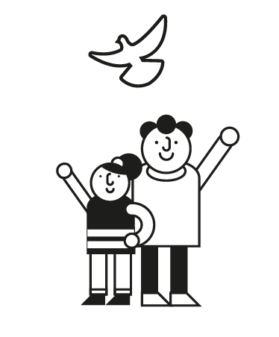
¿Cómo lo hemos hecho?
2016
A partir de la construcción y aplicación de un modelo que permitiera identificar a nivel municipal niveles de riesgo frente al trabajo infantil, se avanzó en 2016 en un ejercicio de focalización de 58 municipios en alto riesgo, seguido del diseño e implementación de una estrategia metodológica para la prevención y erradicación progresiva del trabajo infantil a través de acciones que orientadas a niños, niñas, adolescentes, en el marco de la protección integral, mediante la acción directa con ellos, ellas y sus familias.

Dichas acciones se realizaron en los municipios en alto riesgo de los departamentos de: Antioquia, Atlántico, Bolívar, Caldas, Amazonas, Meta, Nariño y Valle del Cauca, logrando la participación de 11.719 niños, niñas y adolescentes. El ejercicio partió de la transferencia metodológica del modelo para su implementación, logrando su acogida por parte de aliados estratégicos para su implementación en la totalidad de municipios de departamentos como el Valle del Cauca, Bolívar y Caldas. Con base en ello se generó una línea específica de prevención del trabajo infantil, que fue apropiada y replicada en territorio. Estas acciones mostraron resultados en dos escenarios, el primero, a través de las acciones dirigidas a niños, niñas, adolescentes y familias participantes del Programa Generaciones con Bienestar, que se desarrollaron en un total de 1.041 ejercicios a través de las diferentes modalidades del Programa; y el segundo, acciones de fortalecimiento de capacidades técnicas en el marco de los CIETIS departamentales de Boyacá y Risaralda, que incluyen tres de los municipios priorizados.

Por otra parte, se trabajó en el marco de la Estrategia Equipos Móviles de Protección Integral EMPI – Trabajo Infantil que tiene por objetivo promover el restablecimiento de derechos de niños, niñas y adolescentes en situación de trabajo infantil, involucrando a las familias y /o redes vinculares; a través de la su atención directa y la gestión de oferta social con los agentes del Sistema Nacional de Bienestar Familiar SNBF, teniendo en cuenta las características y particularidades del territorio. Cada Equipo EMPI – Trabajo Infantil está compuesto por tres profesionales, cuyos perfiles son trabajo social, psicología y un tercer profesional que puede ser pedagogo, sociólogo o antropólogo, de acuerdo con las particularidades de los departamentos. Para la vigencia 2016 se contrataron 40 equipos EMPI a lo largo del territorio nacional.
De igual manera, el ICBF desarrolló ejercicios de asistencia técnica cuyos contenidos se fundamentan en el marco conceptual y normativo del trabajo infantil peligroso por condición y naturaleza en Colombia, las competencias de los agentes del Sistema Nacional de Bienestar Familiar SNBF frente a la protección integral de los niños, niñas y adolescentes en situación de trabajo infantil en el marco del CIETI, el fortalecimiento a las competencias técnicas de los operadores que atienden esta vulneración de derechos y la ruta de reporte y atención de los casos de trabajo infantil.
Finalmente se realizó apertura y se dio curso al Proceso Administrativo de Restablecimiento de Derechos, en función del Lineamiento Técnico Ruta Atenciones para el Restablecimiento de Derechos de niños, niñas y adolescentes.

En el marco del indicador para la prevención y erradicación progresiva del trabajo infantil y la protección al adolescente trabajador en 2017 se adelantó un proceso de prevención desde la línea especializada para el abordaje de la problemática en articulación con 14 regionales, en 80 municipios priorizados en alto riesgo de trabajo infantil, logrando la participación de 23.868 niños, niñas y adolescentes.

Dichas acciones se realizaron en el marco del programa Generaciones con Bienestar, en sus diferentes modalidades en los departamentos: Antioquia, Amazonas, Bolívar, Caldas, Valle del Cauca, Casanare, Caquetá, Cundinamarca, Meta, Huila, Santander, Nariño, Tolima, Córdoba, La Guajira y Vaupés.

En este periodo se resalta la introducción y análisis de la problemática con comunidades indígenas, como son los Pastos en Nariño y los Wuayuu en la Guajira. Asimismo, se reporta la apropiación de los módulos metodológicos en municipios adicionales a los focalizados, lo cual fortalece y multiplica el ejercicio en departamentos como La Guajira, Cundinamarca, Caquetá, Tolima y Santander.

Durante la vigencia 2017 se logró el desarrollo de la línea específica de prevención del trabajo infantil en 16 municipios PDET, contando con la participación de 6.850 niños, niñas y adolescentes, en el marco del programa Generaciones con Bienestar en sus diferentes modalidades.

En el marco de estas acciones se trabajó en los municipios de Apartadó (Antioquia) El Rosario y Magüí (Nariño); Florida (Valle Del Cauca); Milán, Valparaíso (Caquetá); Cordoba (Bolivar) Y Fonseca (La Guajira), municipios priorizados en el indicador, lo cuales contaron con la participación de 2.725 niños, niñas y adolescentes.

Adicionalmente, se desarrolló la línea específica de prevención del trabajo infantil y protección al adolescente trabajador, en los municipios de Florencia; San Vicente Del Caguán, Puerto Rico, El Doncello, La Montañita, Cartagena Del Chairá Y El Pajuil (Caquetá) Y Tumaco (Nariño), los cuales no se tenían priorizados pero que se incluyeron dados los requerimientos específicos del territorio, logrando la participación de 4.125 niños, niñas y adolescentes.
En el marco de la Estrategia Equipos Móviles de Protección Integral EMPI – Trabajo Infantil se contrataron para la vigencia 2017 treinta y nueve (39) equipos, cuyas acciones estuvieron orientadas al restablecimiento de derechos de niños, niñas y adolescentes en situación de trabajo infantil, involucrando a las familias y /o redes vinculares.
De igual manera, se desarrollaron ejercicios de: asistencia técnica cuyos contenidos se fundamentan en el marco conceptual y normativo del trabajo infantil peligroso por condición y naturaleza en Colombia; competencias de los agentes del Sistema Nacional de Bienestar Familiar SNBF frente a la protección integral de los niños, niñas y adolescentes en situación de trabajo infantil en el marco del CIETI; fortalecimiento a las competencias técnicas de los operadores que atienden esta vulneración de derechos y ruta de reporte y atención de los casos de trabajo infantil.
Se dio apertura curso a los Procesos Administrativo de Restablecimiento de Derechos en función del Lineamiento Técnico Ruta Atenciones para el Restablecimiento de Derechos de niños, niñas y adolescentes.
Desde el equipo técnico del ICBF, se desarrollaron ejercicios de consultas con los territorios (CIETI Departamentales y municipales, organizaciones de la sociedad civil, niños, niñas, adolescentes y familias), recolección y análisis de información (evaluaciones técnicas sobre los avances y retos del país frente a la prevención y erradicación del trabajo infantil y la protección integral al adolescente trabajador), y construcción de contenidos (referentes técnicos y marco de gestión). Lo anterior, en el marco del Comité Técnico de formulación de la política pública, conformado con el Ministerio de Trabajo y apoyo técnico de la OIT.

2018

Se presenta un avance con corte a 30 de mayo de acciones de prevención del trabajo infantil en 72 municipios, con 14.085 niños, niñas y adolescentes participantes y 457 padres, madres y cuidadores en los departamentos de: Amazonas, Meta, Nariño, Valle del Cauca, Casanare, Caldas, Bolívar, Cundinamarca y Antioquia.

Para este mismo corte, en los municipios PDET se reportan acciones en los departamentos de: Antioquia, Cesar, Huila, Meta, Nariño y Valle del Cauca. Logrando la participación de 10.900 niños, niñas y adolescentes y 1.336 padres, madres o cuidadores en 32 municipios. De los cuales, Apartadó y Yondó (Antioquia), y Florida (valle del Cauca) son municipios reportados en el marco del indicador de municipios en alto riesgo de trabajo infantil, para un total de 1.225 niños, niñas y adolescente participantes en estos municipios.

De igual manera, en esta línea se reporta la apropiación de los módulos metodológicos en municipios adicionales a los focalizados, lo cual fortalece y multiplica el ejercicio en departamentos como Cundinamarca, Caquetá, Caldas y Valle del Cauca. En este periodo las acciones de prevención se plantean como una intervención que se orienta a la reducción de la vulnerabilidad de niños, niñas y adolescentes al potenciar sus habilidades e incrementar las capacidades protectoras de los actores que intervienen en su proceso de desarrollo; y así, disminuir los riesgos a los que están expuestos, valiéndose de un componente de movilización social y divulgación pedagógica y visibilización en territorio, el cual permite mostrar a la comunidad y a la sociedad en general, la importancia de los derechos de la niñez y la adolescencia, así como las afectaciones que ocurren sobre estos derechos. Dentro de los objetivos de estas actividades de movilización social también se encuentra la visibilización de los niños, las niñas y adolescentes como sujetos de derechos y la transformación de los imaginarios sobre el trabajo infantil a nivel territorial.

Por su parte, en el marco de la Estrategia Equipos Móviles de Protección Integral EMPI – Trabajo Infantil se contrataron en la vigencia 2017 cincuenta y ocho (58) equipos.
Se desarrollaron ejercicios de asistencia técnica cuyos contenidos se fundamentan en el marco conceptual y normativo del trabajo infantil peligroso por condición y naturaleza en Colombia, competencias de los agentes del Sistema Nacional de Bienestar Familiar SNBF frente a la protección integral de los niños, niñas y adolescentes en situación de trabajo infantil en el marco del CIETI, fortalecimiento a las competencias técnicas de los operadores que atienden esta vulneración de derechos y ruta de reporte y atención de los casos de trabajo infantil.
Se dio apertura y desarrollo a los Procesos Administrativo de Restablecimiento de Derechos en función del Lineamiento Técnico Ruta Atenciones para el Restablecimiento de Derechos de niños, niñas y adolescentes.
Al igual que en la vigencia anterior, desde el equipo técnico del ICBF, se desarrollaron ejercicios de consultas con los territorios (CIETI Departamentales y municipales, organizaciones de la sociedad civil, niños, niñas, adolescentes y familias), recolección y análisis de información (evaluaciones técnicas sobre los avances y retos del país frente a la prevención y erradicación del trabajo infantil y la protección integral al adolescente trabajador), y construcción de contenidos (referentes técnicos y marco de gestión). Lo anterior, en el marco del Comité Técnico de formulación de la política pública, conformado con el Ministerio de Trabajo y apoyo técnico de la OIT.

¿Quiénes se han beneficiado?
2016

Con las acciones desarrolladas por el ICBF en materia de prevención del trabajo infantil en el 2016 en 58 municipios identificados en alto riesgo, se logró la participación de 11.719 niños, niñas y adolescentes.

Por otra parte, para esta vigencia el número de niños, niñas y adolescentes que ingresaron a un Proceso Administrativo de Restablecimiento de Derechos correspondió a 1.274 y el número de niños, niñas y adolescentes atendidos por los Equipos Móviles de protección integral correspondió a 3.199

2017:

Con las acciones desarrolladas por el ICBF en 2017 en materia de prevención del trabajo infantil, tanto en municipios identificados en alto riesgo, como en municipios PDET se beneficiaron 25.868 niños, niñas y adolescentes de diferentes zonas del país, a través de las diferentes modalidades del Programa Generaciones con Bienestar

En esta vigencia el número de niños, niñas y adolescentes que ingresaron a un Proceso Administrativo de Restablecimiento de Derechos correspondió a 1.120. De las diferentes modalidades de atención especializada, en el marco del Proceso de Restablecimiento de Derechos (PARD), al cierre del año se brindaron servicios de atención a 3.792 niños, niñas y adolescentes en situación de trabajo infantil. Y adicionalmente 3.454 fueron atendidos por los Equipos Móviles de Protección Integral durante el año.

2018

A 30 de mayo, se logró la participación de 23.960 niños, niñas y adolescentes y 1.336 padres, madres y cuidadores, tanto de municipios identificados en alto riesgo como en municipios PDET, a través de las acciones desarrolladas por el ICBF en materia de prevención del trabajo infantil.

En lo corrido de esta vigencia han ingresado 507 niños, niñas y adolescentes a Proceso Administrativo de Restablecimiento de Derechos, de tal forma que, a 31 de mayo, se brindaron atención a 3.198 niños, niñas y adolescentes en situación de trabajo infantil en el marco del Proceso de Restablecimiento de Derechos PARD.

Para esta vigencia el número de niños, niñas y adolescentes atendidos por los Equipos Móviles de protección integral, con corte al 31 de mayo, correspondió a 1.302


¿Quiénes han participado en esta acción y cómo hemos promovimos el control social?

2016

En el marco de esta acción han participado, la Dirección de Protección, Subdirección de Restablecimiento de Derechos, Coordinación de Asistencia Técnica o Protección, defensorías de familia, enlaces trabajo infantil, profesionales Equipos Móviles de Protección Integral EMPI – Trabajo Infantil, operadores ICBF responsables de bridar atenciones a niños, niñas y adolescentes en situación de trabajo infantil, Ministerio de Trabajo, agentes del Sistema Nacional de Bienestar Familiar SNBF presente en los territorios, alcaldes y gobernadores.

Desde los diferentes ejercicios de asistencia técnica, construcción e implementación de estrategias como los Equipos Móviles de Protección Integral EMPI – Trabajo Infantil y formulación de la línea de política pública para la prevención y erradicación de trabajo infantil y protección integral al adolescente trabajador, se han brindado espacios para retroalimentación de procesos por parte de los colaboradores del ICBF y demás agentes del Sistema Nacional de Bienestar Familiar SNBF responsables de la protección integral de esta población, con la finalidad de mejorar la calidad y efectividad de los procedimientos y atenciones dirigidas a niños, niñas, adolescentes y familias.

2017

En el marco de las acciones adelantadas para la prevención del trabajo infantil, la participación se diò con el objetivo de que los participantes expresaran su percepción frente a las acciones desarrolladas para la prevención y erradicación progresiva del trabajo infantil y la protección integral al adolescente trabajador, en términos de pertinencia y claridad, de tal forma que a través de la aplicación de instrumentos de percepción se identificaran elementos a mejorar, fortalecer, cambiar o mantener en el marco de la intervención.

Por otra parte, desde el ICBF se han adelantado ejercicios participativos para que la ciudadanía reporte los casos de trabajo infantil que identifica en sus territorios. Gracias a estos reportes, los profesionales integrantes de la estrategia EMPI, han logrado atender a niños, niñas y adolescentes en situación de trabajo infantil y sus familias, por medio de ejercicios de fortalecimiento familiar o direccionamiento a la autoridad administrativa.

La participación se dio a través del desarrollo de un grupo “control”, que permitiera la realización de un ejercicio de valoración cualitativa del proceso. Para la implementación del grupo se seleccionaron dos departamentos, con base en los siguientes criterios:

- Altas tasas de trabajo infantil en los últimos 3 años (DANE – GEIH)
- Características que representen los retos planteados para el ejercicio en un contexto de post acuerdos de paz (Departamentos priorizados para el posconflicto)
- Con representación de la ruralidad o grupos étnicos
- Contextos diversos en términos de representatividad

Los departamentos seleccionados fueron Caquetá y Nariño, puesto que estos territorios recientemente se posicionaron como zonas con altas tasas de trabajo infantil en Colombia (Pasto con 7,4% y Florencia con 8,6%), debido a que albergan costumbres y presentan circunstancias que históricamente han favorecido la ocurrencia del fenómeno, además de llegar a comunidades tanto étnicas como rurales afectados por el conflicto armado.

Las acciones de acompañamiento técnico en estos departamentos iniciaron con un ejercicio de asistencia técnica y transferencia del modelo, dirigida a los referentes de las regionales y a los aliados estratégicos para la implementación del programa Generaciones con Bienestar en sus diferentes modalidades, logrando como resultado la inclusión del trabajo infantil como temática a abordar en el marco de las propuestas metodológicas. La realización de dichas acciones contó con la receptividad en los diferentes departamentos y municipios en los cuales se propuso.

En materia de reporte de casos de trabajo infantil, el ICBF invita a la ciudanía a reportar los casos de trabajo infantil por medio de sus canales de atención dispuestos.

A continuación, se presentan los resultados más relevantes de la aplicación del instrumento de valoración:

- Caquetá:

- El análisis de los resultados del instrumento genera elementos de vital importancia frente a las necesidades particulares del territorio, al abordaje del fenómeno, en donde se destaca el hecho de que muchos de los participantes del grupo de control en el marco del reporte afirmaron que antes no comprendían el concepto y por tanto no se visibilizaba el fenómeno como una violación de derechos, situación naturalizada en muchos escenarios, particularmente rurales.
- Se hizo evidente la necesidad de este territorio frente al desarrollo de acciones para prevenir y erradicar el trabajo infantil
- Se resalta la pertinencia y apropiación de los niños, niñas y adolescentes de actividades lúdicas relacionadas con las artes escénicas, producción de videos y carteles que dejan como resultado de sesiones basadas en la reflexión por medio de la literatura.
- Las actividades que más recordación positiva generan en los niños, niñas y adolescentes son aquellas que se realizan en familia. Pues adicionalmente, se resalta la apropiación de los escenarios de trabajo en familia para la comprensión del fenómeno y a partir del juego y la reflexión a fin de lograr algún tipo de incidencia real en las dinámicas familiares.
- Finalmente, se destaca la participación de adolescentes, particularmente, desde la creación de dramatizaciones y canciones alusivas a la prevención del trabajo infantil, avanzando de forma lúdica en la promoción de derechos y la prevención del trabajo infantil.

- Nariño

- El instrumento cualitativo se aplicó en la modalidad étnica, con un grupo de niños, niñas y adolescentes indígenas de la comunidad de los Pastos y con un grupo de una comunidad afrocolombiana. La selección se realizó intencionalmente, teniendo en cuenta los niveles de vulnerabilidad de dichas comunidades y la necesidad de avanzar en los elementos que permitan aterrizar el fenómeno a contextos de comunidades étnicas, a través de sus visiones y abordajes particulares.
- Los padres de familia y los estudiantes han entendido y comprendido que el trabajo infantil es un factor que afecta a todos los niños niñas y adolescentes y que puede afectar psicológica y físicamente su vida
- Identifican que existen varios factores en los cuales pueden mejorar en materia de trabajo infantil en nuestro país, a través de capacitaciones y lemas por parte de las autoridades competentes.
- Las actividades desarrolladas les gustaron a todos los niños, niñas y adolescentes, en donde hicieron participes de ellas y entendieron que deben estudiar, jugar y vivir para ser personas importantes a futuro.
- Se identifica como un reto avanzar en la configuración de una definición de la problemática con pueblos indígenas y comunidades étnicas en general.
- Con estos ejercicios se comprendió que cualquier problemática asociada a la niñez de comunidades étnicas debe ser abordada desde su comunidad - familia o comunidad para un efectivo abordaje y para la apropiación de los conceptos y cambio efectivo de patrones culturales para la prevención y erradicación del trabajo infantil, necesario además frente a las evidencias las recomendaciones tanto del Comité de los derechos del Niño como la OIT con las recomendaciones derivadas de los convenios ratificados por Colombia 182, 138 y 169.
- Fortalecimiento de capacidades técnicas a promotores que atienden directamente las situaciones de riesgo del ejercicio de derechos de niños, niñas y adolescentes en las zonas definidas, tomando como elemento central la prevención del trabajo infantil desde la protección integral, en el marco de la promoción de derechos y la prevención de vulneraciones

La participación ciudadana ha sido vital, ya que finales del mes de abril de 2018, se han reportado 1.833 denuncias de casos de trabajo infantil.

Desde los diferentes ejercicios de asistencia técnica, construcción e implementación de estrategias como los Equipos Móviles de Protección Integral EMPI – Trabajo Infantil y formulación de la línea de política pública para la prevención y erradicación de trabajo infantil y protección integral al adolescente trabajador, se han brindado espacios para retroalimentación de procesos por parte de los colaboradores del ICBF y demás agentes del Sistema Nacional de Bienestar Familiar SNBF responsables de la protección integral de esta población, con la finalidad de mejorar la calidad y efectividad de los procedimientos y atenciones dirigidas a niños, niñas, adolescentes y familias.

De igual forma se invita a la ciudadanía en general a hacer control social a los contratos celebrados por parte del ICBF, en el portal de Colombia Compra Eficiente www.colombiacompra.gov.co Para efectos de consulta de los contratos, haga click en el siguiente LINK: https://www.icbf.gov.co/contratacion


¿En qué territorios hemos desarrollado la acción?

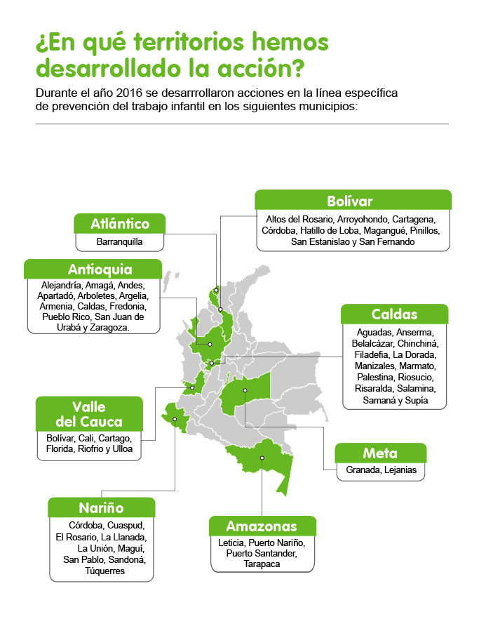

Por su parte los Equipos Móviles de Protección Integral EMPI realizaron atenciones en los siguientes municipios:

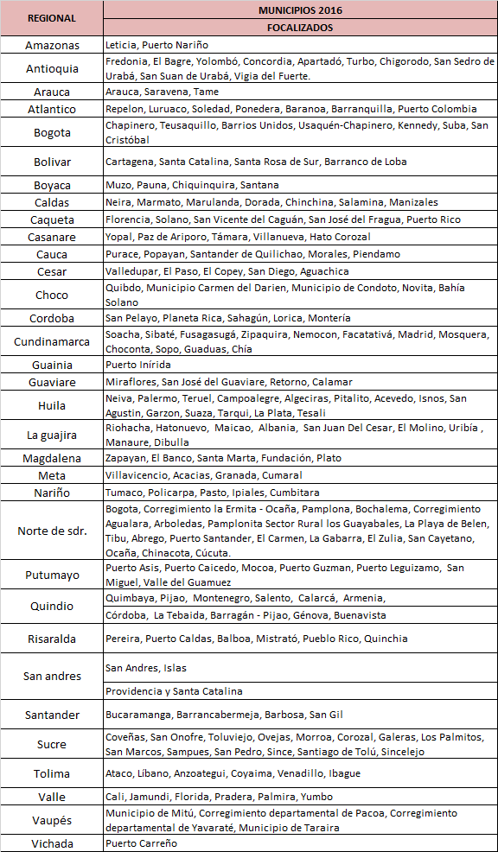

En todos los departamentos del país se llevaron a cabo ejercicios de asistencia técnica, presenciales y/o virtuales, desde la Subdirección de Restablecimiento de Derechos.

Departamentos en los que se desarrollaron Procesos de Restablecimiento de Derechos:
Córdoba, Cesar, Bolívar, Norte De Santander, Atlántico, Bogotá D.C., Antioquia, Caldas, Nariño, Valle Del Cauca, Caquetá, Tolima, Boyacá, Cundinamarca, Quindío, Magdalena, Sucre, Huila, Risaralda, Chocó, Meta, Casanare, Cauca, Santander, Amazonas, Putumayo, La Guajira, Vaupés , Arauca y Guaviare
2017

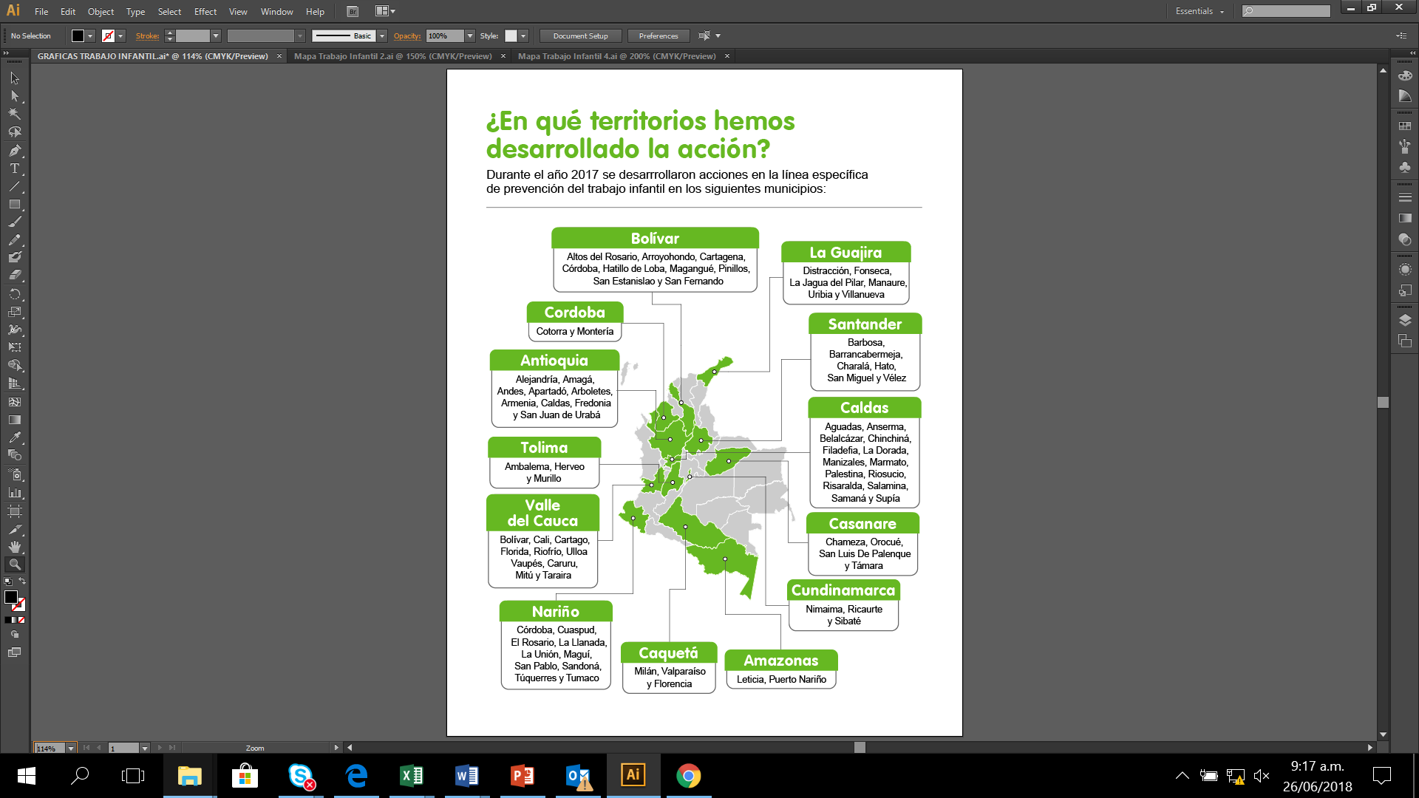

Por su parte, los municipios PDET atendidos con la línea específica de prevención del trabajo infantil en 2017 fueron:
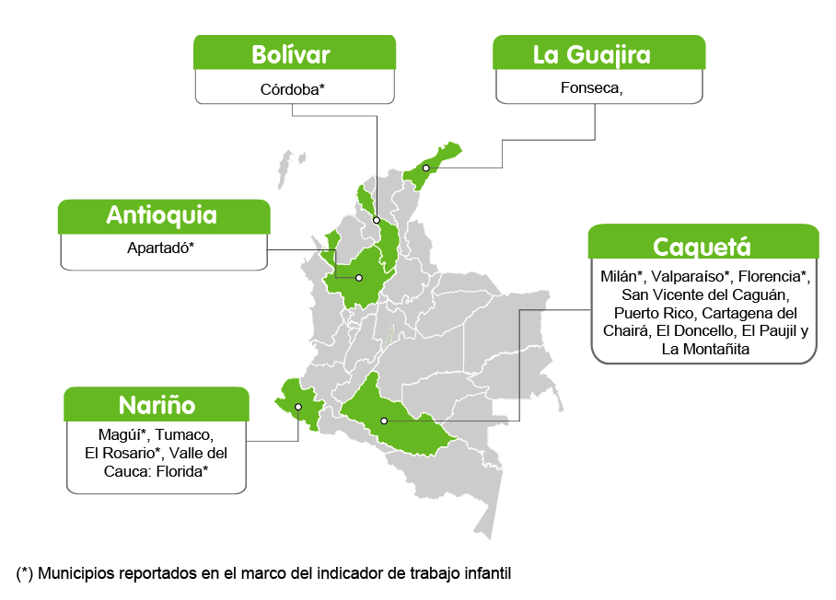

Los Equipos EMPI por su parte desarrollaron en 2017 su estrategia de prevención del trabajo infantil en los siguientes territorios:
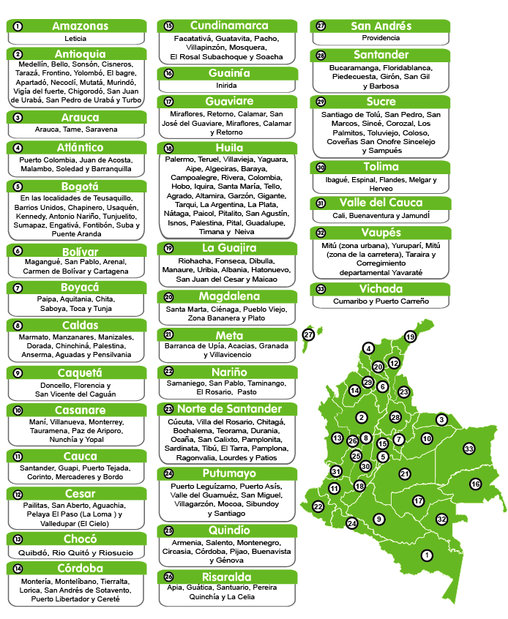

De manera complementaria, en 2017 ingresaron al proceso administrativo de restablecimiento de derechos, niños, niñas y adolescentes en los departamentos de Amazonas, Antioquia, Atlántico, Bogotá, Bolívar, Boyacá, Caldas, Caquetá, Casanare, Cauca, Cesar, Chocó, Córdoba, Cundinamarca, Huila, La Guajira, Magdalena, Meta, Nariño, Norte de Santander, Quindío, Risaralda, Santander, Tolima y Valle del Cauca. Mientras que en lo corrido de 2018 lo han hecho en los departamentos de: Amazonas, Antioquia, Atlántico, Bogotá, Bolívar, Caldas, Caquetá, Cesar, Chocó, Córdoba, Cundinamarca, La Guajira, Magdalena, Nariño, Norte de Santander, Putumayo, Quindío, Risaralda, Tolima y Valle del Cauca.

2018

Durante el año 2018 se desarrollaron acciones en la línea específica de prevención del trabajo infantil en los siguientes municipios con alto riesgo:
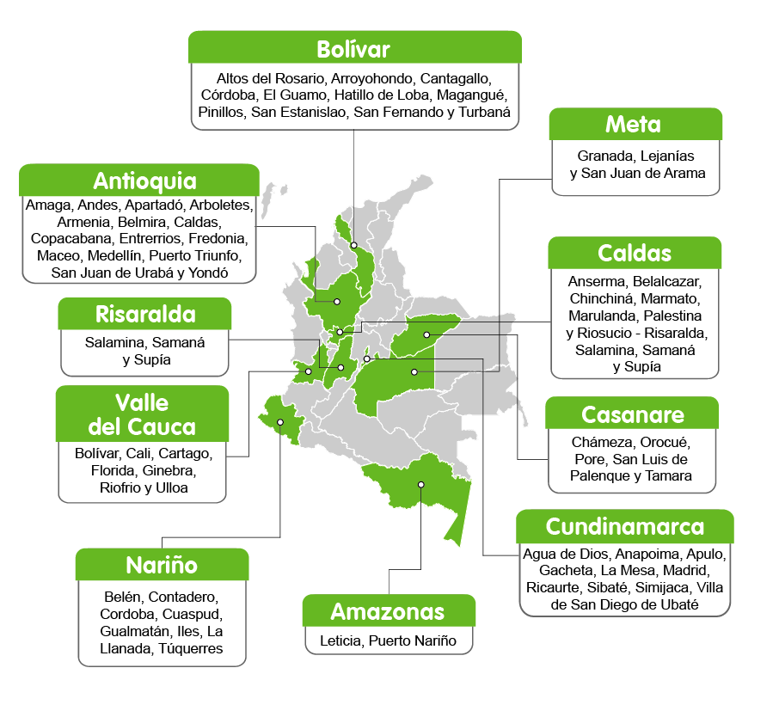
De igual manera, los municipios PDET atendidos con la línea específica de prevención del Trabajo Infantil en 2018 fueron:

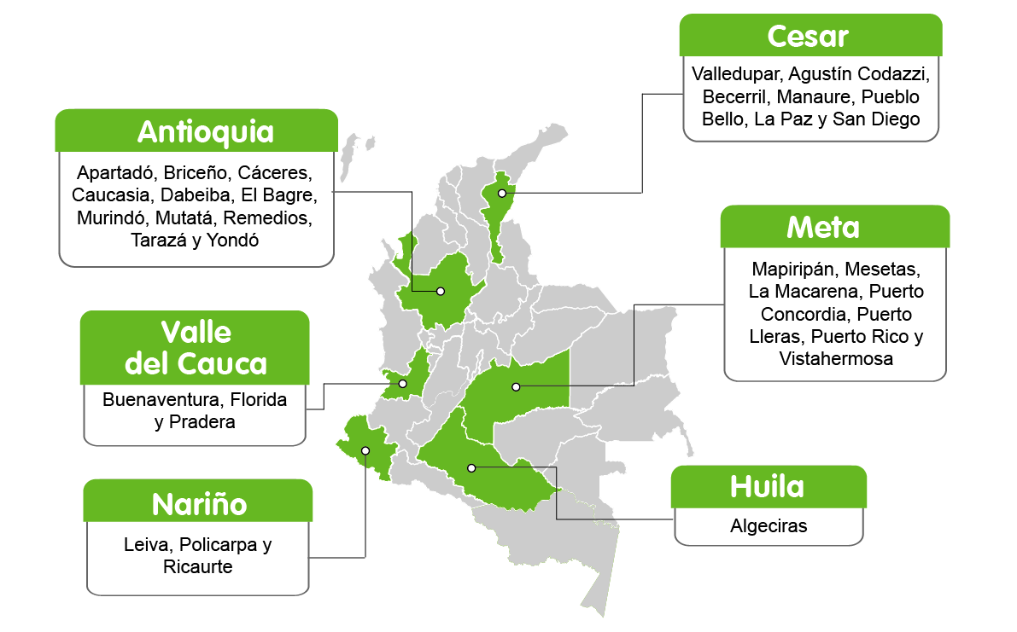

Departamentos en los que se desarrollaron Procesos de Restablecimiento de Derechos (con corte al 31 de mayo):

Amazonas, Caquetá, Cordoba, Cesar, Bolívar, Norte De Santander, Atlántico, Bogotá, Antioquia, Caldas, Nariño, Valle Del Cauca, Tolima, Boyacá, Cundinamarca, Quindío, Magdalena, Sucre, Huila, Risaralda, Choco, Meta, Casanare, Cauca, Santander, Amazonas, Putumayo, La Guajira, Vaupés, Arauca

En lo corrido del año 2018, Los Equipos EMPI han llegado con su estrategia a:

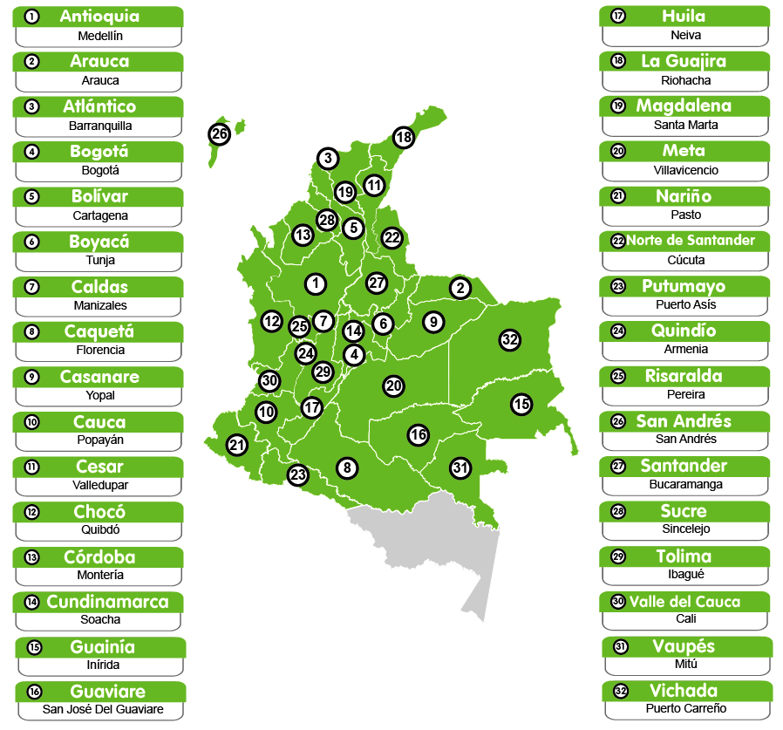

En todos los departamentos del país se proyecta la realización de ejercicios de asistencia técnica, presenciales y/o virtuales, desde la Subdirección de Restablecimiento de Derechos.

Punto 3 del Acuerdo
Fin del Conflicto
3.2 REINCORPORACIÓN PARA LOS MENORES DE EDAD QUE HAN SALIDO DE LOS CAMPAMENTOS DE LAS FARC-EP
Acción 1.
Ajuste de lineamientos técnicos como apoyo a la implementación del programa “Camino Diferencial de Vida”

Compromiso  que atiende: | En cumplimiento del Decreto 891 de 2017, El Instituto Colombiano de Bienestar Familiar ajustará los lineamientos técnicos y los estándares correspondientes que apoyen la implementación del Programa Camino Diferencial de Vida, liderado por la Consejería Presidencial para los Derechos Humanos, bajo los lineamientos del Consejo Nacional de Reincorporación (CNR)."

¿Cómo lo hemos hecho?

De acuerdo a lo definido en el artículo 16 de la Ley 1098 de 2006, en la cual se designa al ICBF la función de otorgar, reconocer, renovar, suspender y cancelar las personerías jurídicas y licencias de funcionamiento a las instituciones del Sistema Nacional de Bienestar Familiar, el ICBF expidió la resolución No. 0350 del 27 de enero de 2017, por medio del cual se establecen los requisitos para la autorización de la prestación del servicio de protección integral en contingencia para niños, niñas y adolescentes desvinculados de grupos armados organizados al margen de la ley.

Para dar cumplimiento a lo establecido en el artículo 1 del Decreto ley 891 de 2017, en el cual se establece que “Cuando en el curso de la desvinculación de menores de edad que se dé en desarrollo del Acuerdo Final […]el Instituto Colombiano de Bienestar Familiar compruebe su mayoría de edad con fundamento en la verificación realizada por la Registraduría Nacional del Estado Civil u otro agente del Sistema Nacional de Bienestar Familiar, estas personas podrán permanecer en los lugares transitorios de acogida hasta cuando se vinculen a la oferta institucional dispuesta para ellas, de conformidad con el Programa Camino Diferencial de Vida”; se expidió la resolución modificatoria número 5371 del 6 de julio de 2017, por medio de la cual “se autoriza la permanencia de mayores de edad en los lugares autorizados, en el desarrollo del Acuerdo Final para la Terminación del Conflicto, luego de la que el ICBF compruebe mayoría de edad con fundamento en la verificación realizada por la Registraduría Nacional del Estado Civil u otros agentes del Sistema Nacional de Bienestar Familiar. La permanencia de los adultos se autoriza hasta que se vinculen a la oferta institucional dispuesta para ellos por el gobierno nacional adelantó el proceso de licenciamiento de los lugares transitorios de acogida habilitados durante el proceso”.

Es así que para el 2017, el ICBF expidió licencias de funcionamiento de los ocho (8) Lugares Transitorios de Acogida.

De acuerdo a lo establecido por la Mesa Conjunta de Negociaciones de la Habana, a través de los Comunicados 70, 71, 96 , 97, se estableció el proceso de salida de menores de 18 años de los campamentos de las FARC- EP; y mediante el comunicado primero del Consejo Nacional de Reincorporación, se designó en la Consejería Presidencial para los Derechos Humanos el liderar la puesta en marcha del programa “Camino diferencial de vida: Programa integral para la atención y consolidación de los proyectos de vida de los menores de edad que salen de las FARC-EP”.

En el marco de este programa, el ICBF hace parte de las actuaciones de la fase 2, relativa al restablecimiento de derechos de los niños, niñas y adolescentes; acompañando las actuaciones realizadas en los Lugares Transitorios de Acogida (LTA) y vinculándolos a las modalidades de atención del programa de atención especializado del ICBF.
En este orden de ideas, el proceso de restablecimiento de derechos adelantado en los Lugares Transitorios de Acogida contó con el acompañamiento permanente de los equipos defensoriales, los cuales desarrollaron acciones en el marco de los Procesos Administrativos de Restablecimiento de Derechos establecidos en el Lineamiento técnico administrativo de ruta de actuaciones para el restablecimiento de derechos de niños, niñas y adolescentes con sus derechos inobservados, amenazados o vulnerados, aprobado mediante Resolución 1526 del 23 de febrero de 2016 y modificado mediante Resolución No. 7547 de julio 29 de 2016. Este instrumento, describe en el Anexo No. 6 las acciones adicionales que la autoridad administrativa competente debe desarrollar en el marco de los Procesos Administrativos de Restablecimiento de Derechos-PARD en los que se encuentren niñas, niños y adolescentes víctimas del conflicto armado, y el acompañamiento que se debe brindar para su reparación integral.
En este sentido, en el marco del proceso de atención que fue acompañado por el ICBF en los Lugares Transitorios de Acogida (LTA), así como en el marco de la atención a través de las modalidades del Programa de atención especializada para el restablecimiento de derechos a niños, niñas y adolescentes víctimas de reclutamiento ilícito, que se han desvinculado de grupos armados organizados al margen de la ley, al cual ingresaron 67 de los adolescentes desvinculados en el marco del acuerdo de paz, luego de egresar de los Lugares Transitorios de Acogida (LTA); se ha enmarcado en el enfoque de protección integral, incluyendo a su vez las acciones orientadas a restablecer la vigencia efectiva de los derechos de las víctimas, brindarles condiciones para llevar una vida digna, propender por su incorporación a la vida social, económica y política, así como proporcionar información, orientación y acompañamiento jurídico y psicosocial con miras a facilitar el acceso a los derechos a la verdad, justicia y reparación.

Los principales logros en el proceso han sido:
- Se adelantaron acciones en marco del Proceso administrativo de restablecimiento de derechos con los 124 casos que ingresaron al programa Camino Diferencial, dando continuidad a las acciones en los 103 casos en los que se corroboró el ser menores de edad.
- 62 adolescentes han formado parte de los procesos de acompañamiento psicosocial adelantados por los equipos profesionales de las modalidades de atención del programa especializado, en concordancia con el Lineamiento técnico de estrategia de acompañamiento psicosocial para el restablecimiento de los derechos y contribución a la reparación integral de niños, niñas y adolescentes víctimas del conflicto armado, aprobado mediante Resolución 1523 del 23 de febrero de 2016.
- 37 adolescentes y jóvenes que han participado en las modalidades de Casa de Acogida, Casa de Protección y Hogar Sustituto Tutor continúan en procesos que garantizan la inclusión social a saber: vinculación educativa, formación ocupacional y actividades recreativas y culturales.
- 25 adolescentes se encuentran ubicados con sus familias de origen en la modalidad de hogar gestor con apoyo económico en la cual se lleva a cabo procesos de acompañamiento psicosocial, fortalecimiento de integración social y comunitaria de acuerdo con la oferta presente en las zonas de residencia.
- 24 adolescentes y jóvenes en el marco de las modalidades de Casa de Acogida, Casa de Protección y Hogar Sustituto Tutor han participado de la estrategia de encuentros familiares colectivos, los cuales posibilitan la interacción directa en el mismo tiempo y espacio de los niños, las niñas y adolescentes con sus grupos familiares y/o red vincular. Este espacio implica continuar el trabajo con familia, generar un nuevo sistema a partir del reconocimiento de habilidades, solidaridades, rituales cotidianos, mitos e ideas acerca de la vida en donde a través de la intervención visualicen los posibles efectos que tendrán los cambios deseados en las relaciones y en el entorno significativo de la familia y/o la red vincular.
- 5 adolescentes continúan en proceso administrativo de restablecimiento de derechos sin asignación de medida en el cual se adelantan acciones de articulación para la garantía de derechos en torno: Educación, Salud, Identidad, Reparación Integral y Reincorporación.
- 45 jóvenes han realizado el proceso de tránsito a la ARN y la UARIV de acuerdo a lo establecido en el documento diseñado para tal fin.
- En el mes abril de 2018 se han ubicado en medidas de protección a 62 adolescentes y 5 han sido acompañados en el marco del Proceso Administrativo de Derechos en acciones que garanticen su acceso a servicios y derechos como víctimas reclutamiento ilícito
Servicio | Total
Casa de Acogida | 1
Casa de Protección | 27
Hogar Gestor | 25
Hogar Sustituto Tutor | 8
Hogar Sustituto Vulneración | 1
Actuaciones de PARD sin medida | 5
Total | 67

Fuente: Sistema de Información Programa de atención especializado para el restablecimiento de derechos a niños, niñas y adolescentes víctimas de reclutamiento ilícito que se desvinculan de los grupos armados organizados al margen de la ley. Fecha: abril 19 de 2018.Con corte a 19 de Abril de 2018.

En este marco el ICBF ha realizado procesos de asistencia técnica a través de acompañamiento presencial y por medios virtuales, a comisarios y defensores de familia y sus equipos defensoriales, a operadores y equipos profesionales en el proceso de restablecimiento de derechos y la articulación de nuevos actores como la Comisión Nacional para la Reincorporación- CNR, la Consejería de los Derechos Humanos (Coordinadora del proceso en el marco de la estrategia Camino Diferencial de Vida, Jornadas de acompañamiento a los defensores, participación en la CNR)

En este proceso de ha socializado y apoyado la gestión para la asignación de la ayuda humanitaria, de acceso a salud, gestión de la indemnización, acceso educativo y ruta de rehabilitación remitidas por las instituciones responsables que forman parte del SNBF, del SNARIV y ARN.
De manera permanente se atiende información relativa a solicitudes de la consejería presidencial para los derechos humanos.
Dentro del proceso de articulación interinstitucional, el ICBF ha participado activamente en la mesa conjunta de trabajo para la definición de lineamientos del Programa Camino Diferencial de Vida el cual establece la ruta de entrega, restablecimiento de derechos, reparación integral y reincorporación, a cargo a la Consejería Presidencial para los Derechos Humanos, entidad que lidera el Programa, y a la Agencia de Reincorporación y Normalización (ARN), gracias al trabajo conjunto a hoy se cuenta con un documento de lineamientos del Programa que recoge los aportes de las partes .
De igual forma se definió e implementó el protocolo de tránsito de los adolescentes próximos a cumplir la mayoría de edad a la Agencia de Reincorporación y Normalización y la UARIV; y se adelanta mensualmente una mesa de seguimiento a la atención de los casos del programa Camino Diferencial de Vida.

Los retos identificados durante el proceso de articulación interinstitucional, en cuanto a definición de competencias, tiempos de actuaciones entre las diferentes entidades, operativización de las propuestas referidas a la reintegración de los adolescentes a la civilidad como son el fortalecimiento de sus redes familiares y comunitarias para la superación de las condiciones que pudieron favorecer la vinculación al grupo armado, y en la atención ha sido la construcción de confianza sobre la oferta institucional particularmente la del ICBF

En cumplimiento de las responsabilidades derivadas del acuerdo de paz, así como de sus obligaciones misionales, el ICBF ha trabajado de manera articulada con la Consejería Presidencial para los Derechos Humanos en la implementación del Programa Camino Diferencial de Vida, el cual está orientado a la reincorporación de niños, niñas, jóvenes y adolescentes desmovilizados de las FARC – EP, así como en la apertura de PARD (ingreso a modalidades de atención del ICBF), ingreso de menores al Registro Único de Víctimas y tránsito a la Agencia de Reintegración y Normalización.

De igual manera, en el marco de la garantía de derechos de los adolescentes y jóvenes desvinculados de las FARC – EP, de manera articulada con la Consejería Presidencial para los Derechos Humanos se han realizado articulaciones también con los Ministerios de Salud y Educación.

Otras acciones que hemos
hecho para contribuir a la paz e
implementación del
Acuerdo de Paz

En esta sección encuentra la información sobre las acciones adicionales a lo establecido en el Acuerdo de Paz y en los instrumentos normativos expedidos con posterioridad, que aunque no correspondan a obligaciones que hayan sido establecidas de manera explícita, se han desarrollado por ser convenientes o necesarias para contribuir a su implementación en el marco de las competencias legales:
Acción 1.
OTRAS ACCIONES EN TERRITORIOS DEFINIDOS PARA LA PREVENCION Y ERRADICACION PROGRESIVA DEL TRABAJO INFANTIL

Actividades que se desarrollaron:
AÑO | NOMBRE DE ACTIVIDADES DESARROLLADAS
2016 | Somos Tesoro: En esta vigencia con el apoyo de Fondo Acción y en articulación con la Dirección de Servicios y Atención, se elaboró el video que identifica la ruta de reporte y atención de trabajo infantil, el cual fue divulgado a través de diferentes medios de comunicación en conmemoración del día mundial contra el trabajo infantil, junio 12. https://www.youtube.com/watch?v=UL8E9gnPH9w.  De otra parte, se brindó apoyo en la construcción de la ruta integral de gestión territorial para la prevención y reducción del trabajo infantil minero, la cual fue socializada con los alcaldes de los municipios focalizados y delegados de las gobernaciones de Antioquia y Boyacá. Así mismo, en el segundo semestre se brindó apoyo en el diseño y desarrollo de dos módulos de fortalecimiento técnico dirigido a los representantes de las instituciones que hacen parte del Comité Interinstitucional para la Erradicación del Trabajo Infantil y la protección al menor trabajador – CIETI de dichos departamentos.
2017 | Somos Tesoro: Se brindó asistencia técnica al Comité Interinstitucional para la Erradicación del Trabajo Infantil y la protección al menor trabajador – CIETI departamentales de Antioquia y Boyacá a partir de los módulos construidos con Fondo Acción y se entregó a los alcaldes de los municipios de Boyacá Gámeza, Tópaga, Mongua y Sogamoso; y de Antioquía Segovia, Remedios, El Bagre y Zaragoza la Ruta Integral de Gestión Territorial para la prevención y reducción del trabajo infantil en la minería.  Por otra parte, a través de la articulación con la Dirección de Familia y Comunidades, familias con niños, niñas y adolescentes en riesgo de trabajo infantil, identificadas por parte del proyecto Somos Tesoro, lograron ingresar al programa Familias con Bienestar. Adicionalmente y en coordinación con la Dirección de Niñez y Adolescencia, se gestionó el ingreso de niños y niñas en riesgo de trabajo infantil, al programa AMAS.  En el mes de febrero 2017 el Ministerio de Minas y Energía y el ICBF suscribieron el convenio interadministrativo cuyo objetivo es “Aunar esfuerzos técnicos, administrativos y humanos para generar acciones que permitan fortalecer e implementar las políticas y directrices en la prevención y erradicación del trabajo infantil en la minería”. Esta alianza interinstitucional, se consolidó a través de un plan de acción, el cual se encuentra estructurado en función de los tres grupos poblacionales objetivo de esta alianza: familias que desarrollan la minería de subsistencia, familias que se encuentran desarrollando actividad minera en áreas de reserva y familias que se encuentran desarrollando actividad minera bajo un título minero.  En este contexto, también se participó en los procesos convocados por la Cancillería, relacionados con la III Fase del Plan de Acción del Grupo de Coordinación de Lucha contra la Minería Ilegal en la zona de frontera. Estas jornadas de capacitación permitieron socializar con Policía Nacional, Fiscalía, SIJIN y otras entidades, la ruta de reporte y atención a los niños, niñas y adolescentes identificados en los operativos organizados por la Policía Nacional
2018 | En la vigencia 2018, se adelanta el trámite de la justificación técnica, para la suscripción del Memorando de entendimiento con Partners of the Americas, para apoyar la implementación del proyecto Colombia Avanza, el cual tiene como objetivo “Mejorar la capacidad de la sociedad civil para comprender mejor y abordar el trabajo infantil, así como promover condiciones aceptables de trabajo en Colombia, en el sector cafetero”.  Desarrollo de la Campaña Presentes contra el Trabajo Infantil liderada por ICBF en todo el territorio nacional y cuyo propósito es la sensibilización de niños, niñas, adolescentes, familias y comunidades frente a los riesgos y vulneraciones de derechos que implica el trabajo infantil; visibilización de la problemática en los territorios e identificación y atención a los niños, niñas y adolescentes en situación de trabajo infantil.  En lo que respecta a la articulación entre el Ministerio e ICBF con el Proyecto Somos Tesoro y en particular la organización Alianza por la Minería Responsable, durante los primeros meses del año, se diseñaron dos cartillas dirigidas a la prevención del trabajo infantil en contextos mineros cuya población objetivo es la comunidad minera, así como para niños, niñas y adolescentes, las cuales se encuentran en ajustes para su publicación.  De otra parte, se gestionó el oficio dirigido al Departamento de los Estados Unidos, con el propósito de extender el proyecto Somos Tesoro en municipios priorizados en el contexto del Convenio.

Acción 2.
APOYO A LA DESVINCULACIÓN DE NIÑOS, NIÑAS Y ADOLESCENTES EN EL MARCO DEL ACUERDO

Actividades que se desarrollaron:
AÑO | NOMBRE DE ACTIVIDADES DESARROLLADAS
2017 | En el marco del Plan de los primeros 180 días para la implementación del acuerdo, el Instituto identificó como oferta pertinente la atención a través de 26 Unidades Móviles conformadas en total por 104 profesionales orientada a:  - Brindar acompañamiento psicosocial y nutricional a madres gestantes y lactantes integrantes de las FARC – EP ubicada en las ZVTN y sus niños, niñas y adolescentes, así como a la población civil, habitante en las veredas aledañas a las zonas veredales transitorias de normalización ZVTN  - Contribuir a la garantía y goce efectivo de los derechos de los niños, niñas y adolescentes, mujeres gestantes y en periodo de lactancia, activando las rutas de atención requeridas de manera urgente.  Durante el periodo comprendido entre el 10 de enero de 2017 y hasta el 31 de agosto de 2017 las unidades móviles realizaron entre otras las siguientes actividades:  Coordinación del ICBF con el Enlace Local de la Oficina del Alto Comisionado para la Paz y el Mecanismo de Monitoreo y Verificación para ingresar a las ZVNT.  Se realizó acompañamiento psicosocial a través de las siguientes acciones:  - Caracterización a través del registro único de unidades móviles (información del lugar y fecha de atención, variables demográficas, socioeconómicas, información antropométrica), en la medida en que fue posible obtener la información.  - Constatación de derechos a niños y niñas. En los casos identificados de no garantía, comunicación al enlace y remisiones pertinentes.  - Verificación de la vinculación de niños, niñas en primera infancia, mujeres gestantes, madres en período de lactancia al Sistema General de Seguridad Social en Salud –SGSSS; régimen al que se encuentran vinculados y Entidad Prestadora de Salud.  - Verificación del cumplimiento del esquema de vacunación en niños y niñas de cero a 5 años y mujeres gestantes.  - Valoración del estado nutricional actual de niños, niñas en primera infancia y mujeres gestantes estableciendo el diagnóstico teniendo en cuenta los indicadores definidos en la resolución 2465 de 2016 (Ministerio de Salud y Protección Social).  - Orientaciones particulares con base en los resultados de la valoración nutricional y del estado de salud de los niños, niñas en primera infancia, mujeres gestantes, y madres en periodo de lactancia.  Entrega de alimento de alto valor nutricional (Bienestarina Más) y recomendaciones a tener en cuenta para el uso del producto  Entre los meses de febrero y agosto de 2017 las Unidades Móviles realizaron un trabajo de acompañamiento a los niños presentes en los Espacios Territoriales de Capacitación y Reincorporación - ETCR, en el cual se identificaron 240 niños, niñas y adolescentes (183 de primera infancia y 57 de niñez y adolescencia).  Entre agosto y diciembre se trabajó una estrategia de seguimiento a los niños, niñas y adolescentes identificados en esta primera fase, con el fin de identificar si los niños, niñas y adolescentes aún se encuentran allí y si han ingresado otros adicionales a los que se encontraban reportados en estos listados, buscando verificando la situación de cada uno de ellos, con el fin de gestionar con las entidades que hagan presencia en estas zonas con oferta de servicios pertinente para esta población.  Los referentes del Sistema Nacional de Bienestar Familiar - SNBF programaron, en coordinación con los facilitadores de la Agencia para la Reincorporación y la Normalización - ARN, las visitas a los 26 Espacios Territoriales de Capacitación y Reintegración - ETRC, con los siguientes resultados:  - Se realizaron con éxito visitas de seguimiento en quince (15) Espacios Territoriales de Capacitación y Reintegración – ETCR.  - En cinco (5) ETRC se llevaron a cabo las visitas, pero no fue posible realizar las identificaciones previstas.  El Instituto participó en 2017 en los espacios de coordinación interinstitucional de los cuales hace parte y aquellos a cuyas sesiones ha sido citado, en donde se destacan:  - Mesa técnica de la Comisión Intersectorial para la Prevención del Reclutamiento, la Utilización y la Violencia Sexual contra Niños, Niñas y Adolescentes por grupos armados al margen de la ley y por grupos delictivos organizados (CIPRUNNA).  - Participación en mesas de seguimiento y coordinación con la Consejería Presidencial para los Derechos Humanos y la Agencia Nacional de Reincorporación para el tratamiento de casos relacionados con los adolescentes y jóvenes del programa Camino Diferencial de Vida.
2018 | El Instituto ha participado en los espacios de coordinación interinstitucional de los cuales hace parte y aquellos a cuyas sesiones ha sido citado, en donde se destacan:  - Sesiones 2018 de la mesa técnica de la Comisión Intersectorial para la Prevención del Reclutamiento, la Utilización y la Violencia Sexual contra Niños, Niñas y Adolescentes por grupos armados al margen de la ley y por grupos delictivos organizados (CIPRUNNA).  - Participación en la construcción del Plan de Acción para el año 2018 y el cierre de gobierno de la CIPRUNNA.  - La revisión y retroalimentación del Plan de Acción 2018 y de cierre de gobierno de la CIPRUNNA.  - Participación en mesas de seguimiento y coordinación con la Consejería Presidencial para los Derechos Humanos y la Agencia Nacional de Reincorporación para el tratamiento de casos relacionados con los adolescentes y jóvenes del programa Camino Diferencial de Vida.  - Participación en mesas de seguimiento y coordinación con la Consejería Presidencial para los Derechos Humanos, la Agencia Nacional de Reincorporación, el Ministerio de Educación y el Ministerio de Salud para definir estrategias y mecanismos que contribuyan a la garantía de los derechos a la salud y la educación de los adolescentes y jóvenes del programa Camino Diferencial de Vida. A hoy todos los adolescentes que aún se encuentran en modalidad del Programa Especializado de Desvinculados del ICBF se encuentran escolarizados y cuentan con afiliación activa al SGSS.

¿Cómo puede hacer
control social
y denunciar
actos irregulares?

Lo invitamos a hacer control social a las actuaciones de las entidades y la de los servidores públicos. A continuación, encontrará información útil para ejercer este derecho:
1.  La Contraloría General de la República privilegia la participación ciudadana en el control fiscal como una estrategia decisiva para el buen uso de los recursos públicos. Usted podrá denunciar hechos o conductas por un posible manejo irregular de los bienes o fondos públicos ante este ente de Control Fiscal. Si desea hacerlo, podrá contactarse al PBX 518 7000 Ext. 21014 – 21015 en Bogotá o escribir al correo cgr@contraloria.gov.co. Para mayor información lo invitamos a visitar la siguiente página: http://www.contraloria.gov.co/web/guest/atencion-al-ciudadano/denuncias-y-otras-solicitudes-pqrd | 2.  La Procuraduría General de la Nación, investiga las actuaciones de los servidores públicos que pueden terminar en sanciones disciplinarias. Si conoce de algún acto irregular de un servidor público denúncielo a: quejas@procuraduria.gov.co  Línea gratuita nacional: 01 8000 940 808
3.  La Fiscalía, es el ente investigador de actos de corrupción que pueden resultar en una sentencia proferida por el juez relativo a conductas penales. Si conoce de algún acto irregular denúncielo a: Centro de contacto de la Fiscalía General de la Nación llamando a los números 5702000 opción 7 en Bogotá, 018000919748 o 122 para el resto del país y a través de la denuncia virtual en la página web de la Fiscalía General de la Nación y de la Policía Nacional | 4.  El ICBF cuenta con las siguientes líneas de atención: Línea de denuncia, emergencia y orientación 141, disponible las 24 horas; la Línea Anticorrupción 01 8000 91 80 80, opción 4 para la recepción de información de presuntos actos de corrupción en la Entidad o al correo electrónico anticorrupcion@icbf.gov.co o en la página web: www.icbf.gov.co seleccionando la opción chat, video llamada o llamada en línea

https://www.dane.gov.co/index.php/estadisticas-por-tema/mercado-laboral/trabajo-infantil

